Bogotá D. C, marzo de 2025

Doctor

# JAIME LUIS LACOUTURE PEÑALOZA

Secretario General Cámara de Representantes Ciudad

**Asunto:** Radicación Proyecto de Ley *“Por la cual se establece un subsidio al cargo medio de transporte del Gas Licuado de Petróleo (GLP) distribuido hacia el Departamento Archipiélago de San Andrés, Providencia y Santa Catalina y se dictan otras disposiciones.”*

Respetado doctor Lacouture,

En ejercicio de la facultad prevista en el artículo 150 de la Constitución Política y en concordancia con el artículo 140 de la Ley 5 de 1992, nos permitimos radicar ante la Secretaría General de la Cámara de Representantes el proyecto de ley *“Por la cual se establece un subsidio al cargo medio de transporte del Gas Licuado de Petróleo (GLP) distribuido hacia el Departamento Archipiélago de San Andrés, Providencia y Santa Catalina y se dictan otras disposiciones”.*

Atentamente,

|  |  |
| --- | --- |
| **JORGE MÉNDEZ HERNÁNDEZ**  Representante a la Cámara |  |
|  |  |

|  |  |
| --- | --- |
|  |  |
|  |  |
|  |  |
|  |  |
|  |  |
|  |  |
|  |  |
|  |  |

# PROYECTO DE LEY N° DE 2025 CÁMARA

“Por la cual se establece un subsidio al cargo medio de transporte del Gas Licuado de Petróleo (GLP) distribuido hacia el Departamento Archipiélago de San Andrés,

Providencia y Santa Catalina y se dictan otras disposiciones.”

# EL CONGRESO DE LA REPÚBLICA DE COLOMBIA

**DECRETA:**

**Artículo 1**. **Objeto**. La presente ley tiene por objeto establecer un subsidio al cargo medio de transporte del Gas Licuado de Petróleo (GLP) distribuido por cilindros hacia el Departamento Archipiélago de San Andrés, Providencia y Santa Catalina.

**Artículo 2. Subsidio**. El Gobierno Nacional subsidiará el cargo medio de transporte del Gas Licuado de Petróleo (GLP) distribuido hacia el Departamento Archipiélago de San Andrés, Providencia y Santa Catalina.

**Artículo 3. Determinación del Monto del Subsidio**. El Gobierno Nacional establecerá anualmente en el proyecto del Presupuesto General de la Nación que presente al Congreso de la República, el monto del subsidio al cargo medio de transporte del Gas Licuado de Petróleo (GLP) distribuido por cilindros hacia el Departamento Archipiélago de San Andrés, Providencia y Santa Catalina.

**Artículo 4. Vigencia y Derogatorias**. La presente ley rige a partir de su promulgación y deroga todas las disposiciones que le sean contrarias.

# EXPOSICIÓN DE MOTIVOS

**OBJETO**

El objeto de esta iniciativa es garantizar la estabilidad en el abastecimiento y la asequibilidad del Gas Licuado de Petróleo (GLP) distribuido por cilindros hacia el Departamento Archipiélago de San Andrés, Providencia y Santa Catalina, mediante la creación de un subsidio que cubra total o parcialmente el costo del transporte de dicho combustible.

Este subsidio tiene como propósito evitar que los costos del transporte del GLP desde el continente impacten negativamente el precio final pagado por los consumidores, asegurando equidad territorial en el acceso a este servicio esencial.

# ANTECEDENTES

El literal D del artículo 74.1 de la Ley 142 de 1994 establece que corresponde a la Comisión de Regulación de Energía y Gas (CREG) regular las tarifas para la comercialización y distribución del Gas Licuado de Petróleo (GLP). En cumplimiento de este mandato legal, la CREG expidió la Resolución 111 de 1996, "por la cual se establecen los criterios y metodologías para definir el régimen tarifario de comercialización y distribución del GLP y se dictan otras disposiciones".

Dicha resolución estableció las fórmulas tarifarias para determinar el ingreso máximo del gran comercializador, entre ellas la fórmula del Ingreso Máximo por Transporte ($/galón). Esta última es especialmente relevante para el análisis de la iniciativa, dado que afecta directamente el régimen tarifario de distribución del GLP.

En la fórmula del Ingreso Máximo por Transporte se incluyen variables tales como el Cargo Estampilla por Transporte ($/galón) definido por la CREG y el Cargo Estampilla correspondiente al semestre inmediatamente anterior. Este cargo tiene un papel clave, ya que influye directamente en el valor promedio mensual del transporte por galón entre Barrancabermeja y Mamonal. Esto se debe a que el ingreso máximo por transporte resulta de la suma del Cargo Estampilla por Transporte y el cargo por transporte correspondiente a los tramos recorridos.

Este valor promedio mensual de transporte por galón entre Barrancabermeja y Mamonal se adiciona al costo cuando el GLP es importado y se sustrae cuando es exportado. En los casos en los que no se importe ni exporte, se aplica la regla de exportación, es decir, también se sustrae.

Posteriormente, luego de analizar observaciones sobre la Resolución 111 de 1996, la CREG expidió la Resolución 084 de 1997, estableciendo nuevas fórmulas tarifarias. Entre estas modificaciones, se determinó la fórmula tarifaria para el ingreso máximo del

transporte por ductos y, con especial relevancia, se dispuso que Ecopetrol asumiera los costos del transporte de GLP hacia las zonas fronterizas.

Ecopetrol manifestó su desacuerdo con varios puntos de esta resolución mediante un recurso de reposición. En particular, solicitaba eliminar el factor “Tc” de la fórmula tarifaria del ingreso máximo del gran comercializador, reconocer al país y a Ecopetrol como importadores, y establecer que el Cargo Estampilla "E0" fuera de ochenta y un pesos por galón.

La CREG resolvió este recurso con la Resolución 144 de 1997, modificando el artículo 4 de la Resolución 084 de 1997 y ajustando así la fórmula del ingreso máximo por transporte por ductos ($/galón).

Tres años después, la CREG encontró que el Cargo Estampilla “E0” estaba siendo aplicado erróneamente en la definición del Cargo Base por Transporte. Por lo tanto, amparada en el artículo 142 de 1994, expidió la Resolución 052 de 2000, corrigiendo dicho error mediante la modificación del artículo 2 de la Resolución 035 de 1998, en relación con el Cargo Estampilla Base por Transporte ($/galón).

Finalmente, mediante la Resolución 050 de 2009, la CREG introdujo un cambio significativo, consistente en determinar que el cargo por transporte definido se remuneraría en función de un porcentaje de la demanda del mercado de San Andrés, y el resto con la demanda del continente.

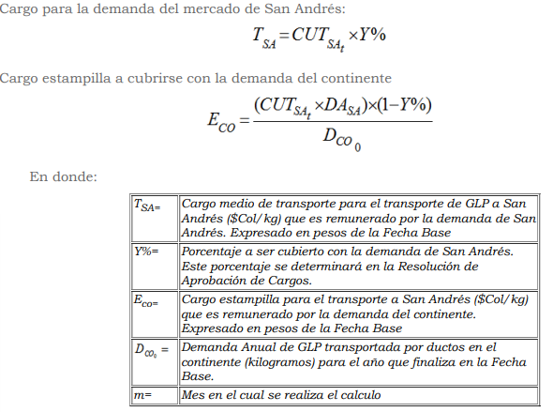

El 7 de abril de 2011, la Comisión de Regulación de Energía y Gas (CREG) aprobó las variables necesarias para calcular el Cargo Medio de Transporte del Gas Licuado de Petróleo (GLP) hacia el Archipiélago de San Andrés, Providencia y Santa Catalina. Esta aprobación generó modificaciones reflejadas en la Resolución 049 de 2011, que incorporó nuevos valores base para la estimación de cargos. Entre los conceptos añadidos figuran los gastos Anuales de Operación y Mantenimiento (AOM), la depreciación anual, el factor ALFA, la demanda específica de San Andrés (DA SA), la demanda del continente y el porcentaje del Cargo Unitario de Transporte San Andrés (CUTSA) destinado a remunerar la demanda del Archipiélago.

Posteriormente, la empresa transportadora Provigas S.A. E.S.P. solicitó a la CREG realizar una revisión para establecer parámetros que corrigieran las condiciones adversas que impactaban el desarrollo del transporte. Provigas argumentó que la fórmula tarifaria vigente desde 2009 impedía ajustar adecuadamente la demanda mensual de GLP transportado, generando un desfase financiero que ponía en riesgo tanto la estabilidad económica de la empresa como la continuidad del servicio.

En respuesta a las observaciones presentadas por Provigas, la CREG realizó diversas modificaciones a través de la Resolución 176 de 2011. Estas modificaciones ajustaron la metodología para calcular el cargo medio de transporte, introduciendo una actualización mensual basada en la demanda real del Archipiélago y del continente. Asimismo, corrigió el rezago en el recaudo de la estampilla aplicada al continente, estableciendo que la estampilla se calcularía en función de la demanda efectiva del mes inmediatamente anterior (m-1), en lugar de utilizar promedios históricos. Finalmente, eliminó el artículo

11 de la Resolución 050 de 2009, que limitaba la actualización del cargo medio de transporte basándose en una demanda fija.

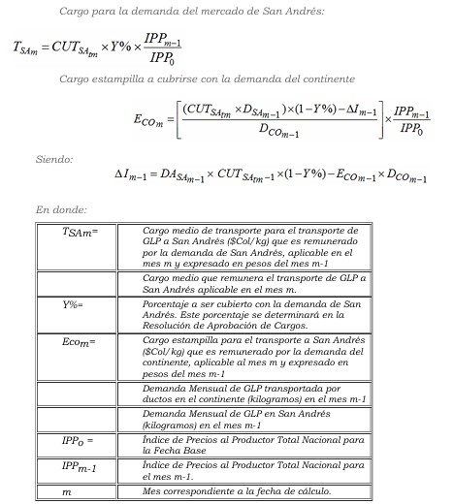

El 11 de agosto de 2014, Provigas solicitó nuevamente una revisión de la metodología tarifaria para la remuneración del transporte de GLP al Archipiélago de San Andrés,

Providencia y Santa Catalina. Esta petición buscaba ajustar los costos asociados al transporte debido a los cambios significativos en la infraestructura de suministro, especialmente tras el cierre de la refinería de Cartagena en 2013. Este evento obligó a Provigas a abastecerse desde Barrancabermeja o Cusiana, incrementando notablemente los costos asociados al transporte terrestre y marítimo.

La solicitud presentada por Provigas fue resuelta mediante la Resolución 149 de 2015, en la cual la Comisión de Regulación de Energía y Gas (CREG) decidió ajustar la metodología de remuneración del transporte de GLP. En esta resolución se determinó que el punto de recepción es la conexión en el punto de importación y producción del comercializador mayorista, donde se transfiere la custodia del producto al transportador. Asimismo, se aprobaron nuevos valores base para calcular el cargo medio de transporte, mientras que se rechazó la solicitud relacionada con el reconocimiento adicional del flete marítimo, por considerarse ya incluido en la metodología existente. Finalmente, también se denegó la petición para eliminar el cobro de la estampilla realizada por Ecopetrol.

Posteriormente, las últimas resoluciones emitidas por la CREG fueron la 031 y la 074 de 2016. La Resolución 031 de 2016 estableció una medida transitoria para ajustar la remuneración del transporte del GLP hacia el Archipiélago, al identificar que la metodología vigente desde la Resolución 050 de 2009 no reflejaba adecuadamente las variaciones reales de la demanda, generando distorsiones tarifarias y afectando la recuperación efectiva de costos. Además, la CREG revocó el artículo 1 de la Resolución

176 de 2011 por considerarlo contrario al interés general, generando así un vacío normativo.

Frente a esta situación, se concluyó que el método anterior, basado en demandas históricas desactualizadas, causaba rezagos y desequilibrios en la distribución de costos entre el Archipiélago y el continente, haciendo necesario ajustar la fórmula tarifaria.

La nueva metodología redefine el cargo medio de transporte dividiendo su financiación entre la demanda del Archipiélago y la demanda continental. Esto permite una recuperación más equitativa y eficiente de costos. Además, el cargo estampilla se calculará con datos reales y observados, evitando así distorsiones y garantizando que los ingresos obtenidos cubran efectivamente los costos del servicio prestado.

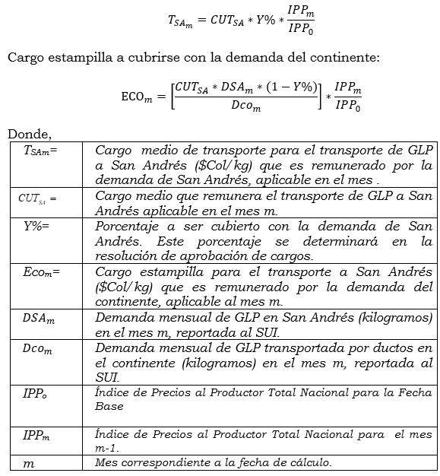

Finalmente, la 074 de 2016 responde a la solicitud de revisión tarifaria presentada por la empresa PROVIGAS S.A. E.S.P., en relación con los cargos aprobados mediante la Resolución CREG 049 de 2011, modificada por la Resolución CREG 149 de 2015. La solicitud surge porque la regulación posterior, en especial la Resolución 180395 de 2010 del Ministerio de Minas y Energía, impuso nuevas exigencias sobre el almacenamiento de GLP en el Archipiélago de San Andrés, Providencia y Santa Catalina, sin que estas fueran reflejadas en los cargos aprobados previamente. PROVIGAS argumentó que la falta de reconocimiento de estos costos ponía en riesgo la sostenibilidad financiera de la empresa y la prestación del servicio en la región.

En respuesta, la CREG inició una actuación administrativa para analizar la solicitud, incluyendo visitas a las instalaciones de PROVIGAS y requerimientos de información adicional sobre los costos de inversión, operación y mantenimiento. Se identificó que la

empresa había realizado inversiones necesarias para cumplir con el reglamento técnico de almacenamiento, lo que justificaba una actualización de los cargos. Se constató que las tarifas establecidas en la Resolución CREG 049 de 2011 no cubrían totalmente los costos en los que había incurrido PROVIGAS, generando un desbalance financiero que afectaba la prestación del servicio.

Con base en este análisis, la CREG modificó el Artículo 2 de la Resolución CREG 049 de 2011, ajustando los valores base para la estimación del cargo medio de transporte y los cargos a pagar por la demanda del Archipiélago y del continente. Además, se modificó el Anexo 1 de la Resolución 049 de 2011, incorporando los costos adicionales de inversión y depreciación reconocidos, así como los gastos de administración, operación y mantenimiento (AOM) ajustados a la nueva realidad de la prestación del servicio.

# JUSTIFICACIÓN DE LA INICIATIVA

## Fundamentos constitucionales

La Constitución Política de Colombia establece el principio de Estado Social de Derecho lo que implica que el Estado debe garantizar el bienestar de todos sus ciudadanos mediante políticas públicas que promuevan la equidad y la justicia social. En este sentido, el acceso a servicios esenciales como el Gas Licuado de Petróleo (GLP) en el Archipiélago de San Andrés, Providencia y Santa Catalina se encuentra gravemente afectado por los elevados costos de transporte, generando por la diferencia en el transporte de GLP frente a otras regiones del país.

En virtud del Artículo 365, el Estado tiene la responsabilidad de garantizar la prestación eficiente y equitativa de los servicios públicos, lo que justifica la intervención mediante un esquema de subsidios que aseguren continuidad, asequibilidad y accesibilidad del GLP en esta zona insular.

Asimismo, el Artículo 13 consagra el principio de igualdad y ordena al Estado adoptar medidas afirmativas para proteger a poblaciones en condición de vulnerabilidad o desventaja estructural. El alto costo del transporte de GLP en el Archipiélago representa un factor de discriminación territorial, ya que impide que los habitantes accedan en condiciones justas a este recurso fundamental para la vida cotidiana. La adopción de un subsidio a la tarifa de transporte del GLP permitiría corregir esta desigualdad, asegurando que la población del Archipiélago reciba un trato equitativo y no quede en desventaja respecto a los ciudadanos del continente.

En este punto, se debe recordar que la creación de impuestos, tasas y contribuciones tienen reserva de ley y el competente para crearlos es el Congreso de la República. Las estampillas se consideran impuestos al no tener una contraprestación el sujeto pasivo, por lo tanto, deben ser creadas como se describió. Sin embargo, como se vislumbra la estampilla de compensación de transporte de GLP hacia el Archipiélago, fue creada por

la CREG, desatendiendo el mandato constitucional dispuesto en los artículos 338 y 150 numeral 12 de la Constitución Nacional.

## Fundamentos sociales

El Archipiélago de San Andrés, Providencia y Santa Catalina enfrenta una situación única dentro del territorio nacional, caracterizada por altos costos logísticos en el transporte de bienes esenciales debido a su ubicación geográfica y su dependencia del comercio marítimo. A esta problemática se suma el esquema de compensación vigente para el transporte de GLP, regulado por las Resoluciones CREG 031 y 074 de 2016, las cuales establecen un sistema de "estampilla" que ha mostrado incrementos significativos en su valor, debido a la reducción en la capacidad de transporte por poliductos en el territorio continental.

En este sentido, los datos más recientes indican que el valor de la estampilla ha alcanzado cifras superiores a $236,97 pesos por kilogramo de GLP en enero de 2025, generando un impacto directo en el precio final del GLP a más de 14.000 hogares en el Archipiélago.

La volatilidad de este sistema pone en riesgo la estabilidad económica de la región y requiere una intervención urgente del Estado para garantizar condiciones equitativas en el acceso, en cumplimiento de los principios de equidad territorial y desarrollo sostenible.

Además, en la fecha en que se presenta este Proyecto de Ley, la regulación establecida por la CREG enfrenta un análisis riguroso de legalidad en sede del Consejo de Estado. Todas las resoluciones emitidas por la CREG para regular la comercialización y transporte del GLP hacia el territorio insular han sido demandadas en el proceso con radicación 11001032700020220002000 y cuya Magistrada Ponente es la Dra. Nubia Margoth Peña Garzón.

Por último, se destaca que la aprobación de esta iniciativa traerá consigo múltiples beneficios para la población del Archipiélago, entre ellos, la reducción del precio del GLP y alivio en la carga económica de los hogares insulares. Además, Mayor estabilidad en el suministro, evitando distorsiones en el mercado derivadas de la volatilidad de la estampilla. Y finalmente la protección del poder adquisitivo de la población, especialmente de los sectores más vulnerables.

## Acerca del precio final pagado por la población del Archipiélago

Se analiza los datos publicados anualmente por la Dirección Técnica de Gestión de Gas Combustible. Los datos publicados fueron los siguientes:

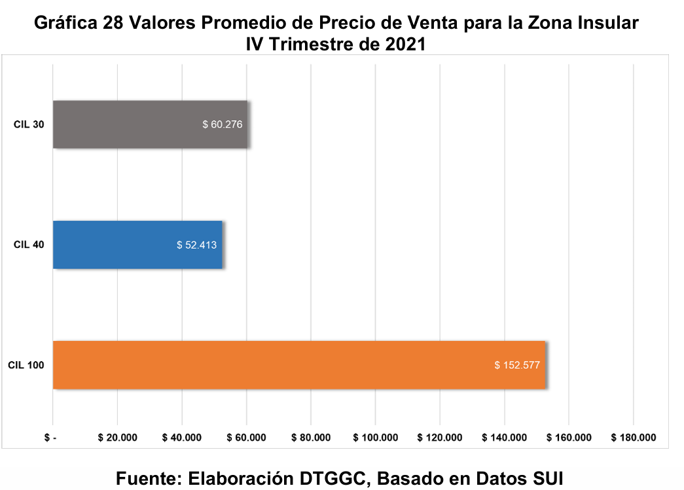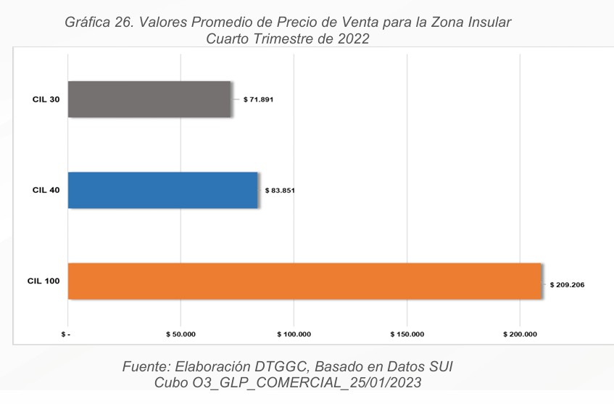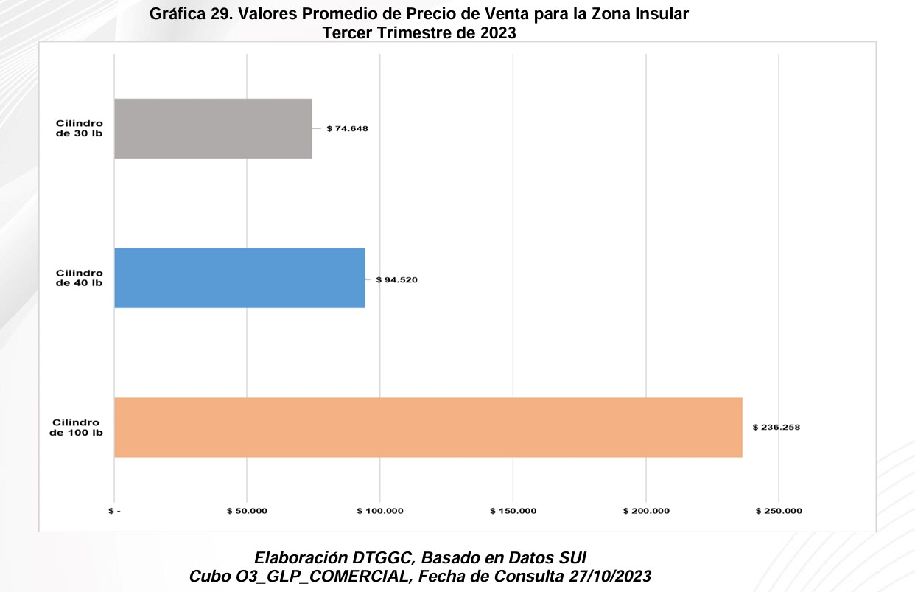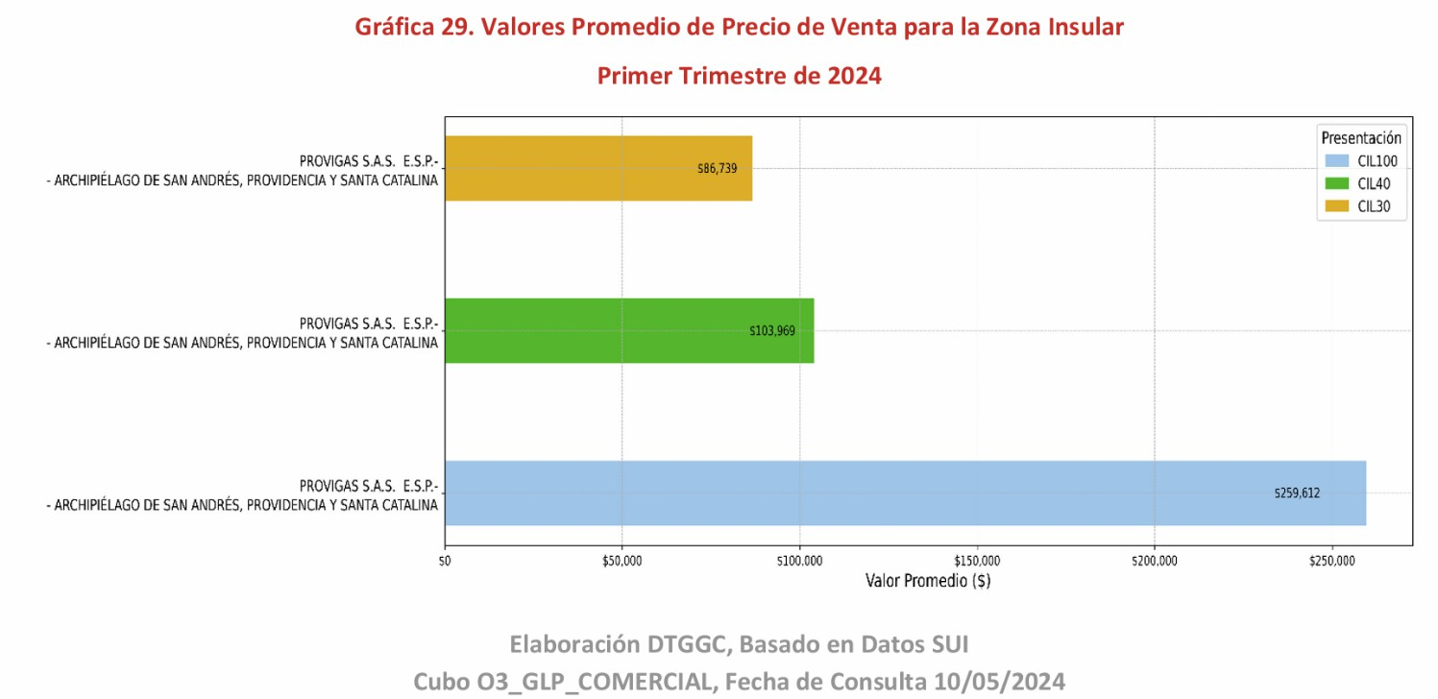

De las estadísticas se puede concluir en primer lugar que, se observa que entre el IV trimestre de 2021 y el III trimestre de 2023 los precios promedios de venta de GLP para la Zona Insular presentaron una tendencia marcadamente ascendente. Esta trayectoria al alza se vio reflejada en incrementos significativos para todas las presentaciones (30, 40 y 100 libras), aunque con variaciones diferentes según la capacidad del cilindro.

En segundo lugar, destaca el incremento porcentual particularmente alto en el cilindro de 40 libras durante la transición de 2021 a 2022, donde llegó a subir alrededor de un 60%. Esta variación lo llevó a posicionarse temporalmente en valores muy cercanos al cilindro de 30 libras, e incluso a superarlo en precio total, aunque mantuvo en varias mediciones un costo por libra más competitivo que el de 30 libras.

Posteriormente, para el III trimestre de 2023 se alcanzaron los precios máximos observados en el periodo analizado. En ese momento, el cilindro de 30 libras llegó a cerca de 74.468 COP, el de 40 libras a 89.043 COP y el de 100 libras a 236.298 COP, confirmando una fase de encarecimiento continuo hasta esa fecha.

No obstante, entre el III trimestre de 2023 y el I trimestre de 2024 se presentó un cambio abrupto en la tendencia, con una reducción de alrededor del 30% en los precios de los tres tipos de cilindros. Este descenso significativo sugiere la influencia de factores externos o ajustes de mercado, tales como políticas regulatorias, subsidios, variaciones en la logística de transporte o cambios en los costos internacionales del combustible.

La Asociación Colombiana de GLP – GASNOVA, publicó un informe estadístico de la estampilla en diciembre de 2024. Entre sus resultados se encuentra el comportamiento mensual de la tarifa de la estampilla. El cual se refleja en la siguiente grafica.

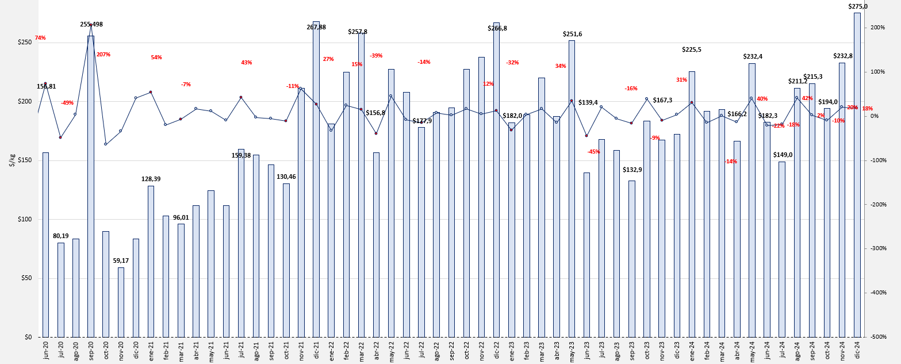

Actualizado: diciembre 2024

Fuente: Provigas - Informe-Estadistico-diciembre-2024_VF

El comportamiento de la tarifa de la Estampilla de Transporte de GLP entre junio de 2020 y diciembre de 2024 ha sido altamente volátil, con picos significativos y caídas abruptas. Durante el primer periodo (junio 2020 - junio 2021), la tarifa mostró variaciones bruscas, destacando un notable incremento en agosto de 2020, alcanzando $255,49/kg (+207%), seguido por una caída considerable en octubre del mismo año a $59,17/kg (- 54%). Esta fase inicial evidencia una fuerte sensibilidad de la estampilla frente a cambios en la demanda y oferta del transporte de GLP, particularmente influenciada por la disponibilidad de poliductos y el costo del transporte marítimo hacia el Archipiélago de San Andrés, Providencia y Santa Catalina.

Entre julio de 2021 y diciembre de 2022 se identificó un periodo de fluctuaciones moderadas y una estabilidad relativa, aunque persistieron episodios de alta variabilidad, como el incremento registrado en enero de 2022 ($267,88/kg) seguido de una significativa disminución en marzo del mismo año ($156,69/kg, -39%). Este comportamiento sugiere que, pese a algunos ajustes metodológicos realizados por la CREG, la tarifa continuaba siendo sensible a factores externos como la reducción del transporte por poliductos en el continente y las decisiones regulatorias.

Desde enero de 2023 hasta diciembre de 2024, la tarifa ha experimentado un incremento sostenido con nuevos episodios de volatilidad, resaltando picos importantes como el ocurrido en marzo de 2023 ($266,80/kg, +34%) y otro más reciente en diciembre de 2024 ($275,00/kg, +18%). Estos incrementos reflejan una tendencia estructural al alza en los costos de transporte, posiblemente relacionada con factores como el encarecimiento del transporte marítimo, la disminución en la demanda de GLP en el continente y la menor eficiencia en la distribución del combustible. Este contexto sugiere

que la estampilla podría continuar incrementándose, afectando significativamente el precio final del GLP en el Archipiélago, lo cual plantea desafíos para la estabilidad tarifaria y la accesibilidad al combustible.

# ÁMBITO DE APLICACIÓN

El presente proyecto de ley se aplicará exclusivamente en el Departamento Archipiélago de San Andrés, Providencia y Santa Catalina, garantizando que los beneficios del subsidio al transporte del Gas Licuado de Petróleo (GLP) sean dirigidos a los consumidores de esta región insular.

Este subsidio cubrirá los costos del transporte de GLP desde el territorio continental colombiano hasta los centros de distribución en el Archipiélago, asegurando que la reducción en los costos logísticos se refleje en el precio final pagado por los consumidores. La implementación, administración y supervisión del subsidio estará a cargo del Ministerio de Minas y Energía, en coordinación con la Comisión de Regulación de Energía y Gas (CREG) y la Superintendencia de Servicios Públicos Domiciliarios.

# ANÁLISIS DE IMPACTO FISCAL

El Archipiélago de San Andrés, Providencia y Santa Catalina depende del transporte marítimo de GLP para abastecer a su población. El esquema vigente de compensación de transporte está basado en la "estampilla" establecida en las Resoluciones CREG 031 y 074 de 2016, que ha mostrado fluctuaciones significativas debido a la reducción del transporte interno de GLP por ductos en el país. El subsidio busca:

1. Eliminar la carga de la estampilla sobre el consumidor final.
2. Garantizar estabilidad en los precios del GLP para el Archipiélago.
3. Asegurar la sostenibilidad del suministro ante los riesgos logísticos y de costos.

Los datos recopilados de las publicaciones Estampilla de Compensación de Transporte de GLP para los meses comprendidos entre enero de 2024 y enero de 2025 indican valores mensuales de recaudo que, al consolidarse, dan como resultado un gasto anual estimado de alrededor de $20,76 mil millones de pesos. Este valor surge de la aplicación de la metodología establecida en las Resoluciones CREG 074 y 031 de 2016, la cual toma en cuenta tanto la cantidad de GLP transportada hacia el Archipiélago como la correspondiente a la demanda en el continente, generando una tarifa en función del peso del combustible.

## Desglose Mensual del Recaudo Estimado de la Estampilla (2024 - 2025)

|  |  |  |  |
| --- | --- | --- | --- |
| Mes | GLP Transportado (kg) | Valor Estampilla ($/kg) | Recaudo Estimado ($) |
| **Enero 2024** | 381,479 | 225.46 | 2,191,679,416.70 |
| **Febrero 2024** | 312,258 | 191.88 | 1,804,882,385.20 |
| **Marzo 2024** | 298,805 | 192.96 | 1,743,937,664.80 |
| **Abril 2024** | 277,491 | 166.23 | 1,619,084,599.60 |
| **Mayo 2024** | 343,045 | 232.36 | 2,009,138,141.70 |
| **Junio 2024** | 275,740 | 182.25 | 1,612,134,737.30 |
| **Julio 2024** | 218,056 | 148.96 | 1,284,066,093.90 |
| **Agosto 2024** | 318,588 | 211.19 | 1,879,843,120.60 |
| **Septiembre 2024** | 325,666 | 215.28 | 1,905,852,792.10 |
| **Octubre 2024** | 255,579 | 194.01 | 1,509,569,566.50 |
| **Noviembre 2024** | 328,288 | 232.82 | 1,949,934,653.00 |
| **Diciembre 2024** | 353,303 | 275.03 | 2,127,118,296.80 |
| **Enero 2025** | 317,095 | 236.97 | 1,925,505,414.90 |
| Total Anual | **4,014,393** | - | **$20,758,714,786.90** |

Es importante considerar que la metodología de cálculo de la estampilla está sujeta a variaciones en función de:

1. Cambios en la demanda de GLP: Variaciones mensuales en la cantidad de GLP transportada, tanto en el Archipiélago como en el continente, pueden modificar el valor de la estampilla.
2. Tramos anulados en el transporte: El incremento en la cantidad de tramos anulados en el transporte interno de GLP por ductos ha demostrado impactar directamente en el valor de la estampilla, lo que podría aumentar la base del subsidio.
3. Ajustes regulatorios: Posibles modificaciones en las resoluciones que regulan el transporte pueden alterar la estructura de costos, incrementando o reduciendo el monto a subsidiar.

Para garantizar la viabilidad financiera del subsidio, se propone que la fuente de financiación sea el Presupuesto General de la Nación. Además, se propone que el Ministerio de Minas y Energía establezca anualmente el monto del subsidio.

# INCERTIDUMBRE JURÍDICA, VULNERABILIDAD SOCIOECONÓMICA Y DEPENDENCIA DEL GLP EN SAN ANDRÉS

Actualmente se cursa una demanda con radicación No. 11001032700020220002000, cuyo objeto es impugnar la normativa que establece la estampilla de transporte del GLP. Aunque aún no se ha dictado una decisión que declare la nulidad de dicha resolución, la existencia de este proceso judicial genera una incertidumbre jurídica considerable, creando un ambiente de inestabilidad regulatoria que podría desencadenar modificaciones abruptas en el esquema tarifario del transporte del GLP.

Esta incertidumbre afecta de manera directa a las empresas encargadas de transportar y distribuir el GLP hacia el Archipiélago de San Andrés, Providencia y Santa Catalina, impidiendo una planificación precisa de los costos futuros. La falta de claridad normativa se traduce en una potencial volatilidad en los precios, lo que podría derivar en incrementos repentinos en el valor final del combustible. Tal situación es especialmente crítica para una población que depende de este recurso esencial para actividades básicas como la preparación de alimentos y el calentamiento, afectando directamente su calidad de vida.

Es importante resaltar que el Departamento no cuenta con gas natural; la única forma de abastecimiento energético para la población es a través del GLP en cilindros. Esta realidad hace que cualquier alteración en la estructura de costos del GLP impacte de manera directa en el bienestar de los habitantes, quienes, al no disponer de alternativas energéticas, se ven forzados a soportar el peso de incrementos tarifarios.

La problemática se agrava en San Andrés debido a su ubicación geográfica aislada y a la dependencia de un sistema logístico complejo, lo que eleva los costos intrínsecos del transporte. La población insular ya enfrenta desafíos significativos: el incremento en el precio del GLP repercute no solo en el costo del combustible, sino que también impacta de forma indirecta en el precio de otros bienes y servicios, erosionando el poder adquisitivo de los hogares. Esta situación de vulnerabilidad económica se ve exacerbada por el riesgo de una eventual revisión judicial que pudiera modificar la estructura de costos, generando un efecto cascada que comprometa la estabilidad económica y social de la región.

Adicionalmente, de acuerdo con lo establecido en la Ley 142 de 1994, los servicios públicos en Colombia están sujetos a un régimen de subsidios que busca aliviar la carga económica de los hogares de menores ingresos. Este principio resulta fundamental para justificar la implementación de medidas que protejan a los consumidores, especialmente en zonas como San Andrés, donde la dependencia exclusiva del GLP convierte a la comunidad en una población particularmente vulnerable ante cualquier fluctuación en los precios derivados de cambios regulatorios o judiciales.

Ante este escenario, la intervención estatal mediante la implementación de un subsidio se revela como una medida indispensable para contrarrestar los efectos adversos derivados de la incertidumbre jurídica y la volatilidad tarifaria. El subsidio funcionaría como un mecanismo de protección que aseguraría la estabilidad del precio final del GLP, mitigando el impacto de posibles ajustes regulatorios y garantizando el acceso equitativo a este recurso esencial. Al proporcionar un resguardo frente a fluctuaciones abruptas en los costos, la medida no solo protege a los operadores logísticos y distribuidores, sino que también salvaguarda el bienestar de miles de hogares insulares, preservando su poder adquisitivo y promoviendo la equidad territorial.

En conclusión, la demanda en curso y la incertidumbre que genera en torno a la regulación de la estampilla, sumada a la realidad de la dependencia exclusiva del GLP y al marco legal que reconoce la necesidad de subsidios para mitigar la carga económica en hogares vulnerables, constituyen riesgos reales para la estabilidad tarifaria y la economía de San Andrés. Por ello, el presente proyecto de ley se justifica no solo desde una perspectiva económica, sino también como una respuesta necesaria para proteger a una población que, por sus condiciones geográficas y socioeconómicas, merece medidas de intervención estatal que garanticen su acceso a servicios esenciales en condiciones de equidad y estabilidad.